Пазлы

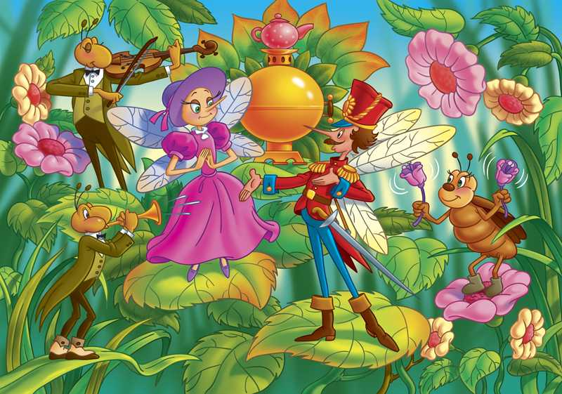

C:\Users\Валерия\Desktop\муха цокотуха\mucha_cokotuha.jpg